Specifikācija
Uzdevuma apraksts | Izveidot Python programmu “Algas kalkulators”, kas aprēķina neto algu no bruto algas, ņemot vērā:  - VSAOI (darba ņēmēja sociālās iemaksas)  - IIN (iedzīvotāju ienākuma nodoklis)  - Neapliekamo minimumu  - Atvieglojumu par apgādājamiem  Pieņemam, ka nodokļu grāmatiņa ir iesniegta, tāpēc tiek piemērots:  - neapliekamais minimums,  - atvieglojums par apgādājamiem.  VSAOI — Valsts sociālās apdrošināšanas obligātās iemaksas - 10,5%  IIN — Iedzīvotāju ienākuma nodoklis - 25,5% līdz 105 300 EUR gadā un 33% virs tā  neapliekamais minimums 550 EUR/mēn  atvieglojums par apgādājamo 250 EUR/mēn

Funkcionalitātes prasības
Lietotāja ievade: | Programma pieprasa ievadīt:  - Bruto alga (EUR, reāls skaitlis > 0)  - Apgādājamo skaits (vesels skaitlis ≥ 0)
Aprēķini: | vsaoi=bruto⋅VSAOI_LIKME  atvieglojums=apgad_skaits⋅ATVIEGLOJUMS_APGADAJAMAIS  apliekamais=bruto−vsaoi−NEAPLIEKAMAIS_MINIMUMS−atvieglojums  iin=apliekamais⋅IIN_LIKME  neto=bruto−vsaoi−iin
Rezultāta izvade: | Programma izvada:  - VSAOI (EUR)  - IIN (EUR)  - Neto alga (EUR)  Rezultāti jāattēlo ar 2 zīmēm aiz komata.

Ievades un izvades formāts:
Ievade: | Ievadi Bruto algu: 1000  Ievadi apgādājamo skaitu: 1
Izvade: | VSAOI : 105.00 EUR  IIN: 24.23 EUR  Neto alga: 870.77 EUR

Funkciju apraksts
Funkcija | Parametri | Atgrieztā vērtība | Apraksts
ievade_bruto() | - | float | Prasa ievadīt algu bruto, pārbauda vai skaitlis ir pozitīvs un ir skaitlis
ievade_apgad() | - | int | Prasa ievadīt apgādājamo skaitu, pārbauda vai skaitlis ir pozitīvs un ir skaitlis
aprekinat_vsaoi(bruto_alga) | bruto_alga | float | Funkcija saņem bruto algu un atgriež aprēķināto Valsts sociālās apdrošināšanas obligātās iemaksas - 10,5%
aprekinat_iin(bruto_alga, vsaoi, apgad_skaits) | bruto_alga, vsaoi, apgad_skaits | float | Funkcija saņemot bruto algu, VSAOI un apgādājamo skaitu, atgriež Iedzīvotāju ienākuma nodokli 25.5%
aprekinat_neto(bruto_alga, vsaoi, iin) | bruto_alga, vsaoi, iin | float | Funkcija saņemot bruto algu, VSAOI un IIN, atgriež Neto algu

Ierobežojumi | Ievades ierobežojumi  - Bruto alga:  - jābūt skaitlim (float);  - jābūt ≥ 0;  - ja ievade nav skaitlis vai ir negatīva — jāpieprasa ievade atkārtoti.  - Apgādājamo skaits:  - jābūt veselam skaitlim (int);  - jābūt ≥ 0;  - ja ievade nav vesels skaitlis vai ir negatīva — jāpieprasa ievade atkārtoti.

Testēšana
Ievade | Izvade
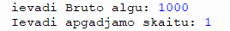 | 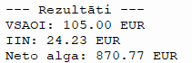
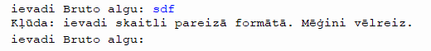
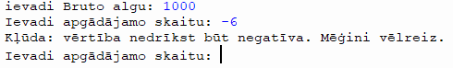
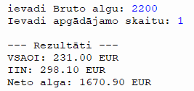 | 

